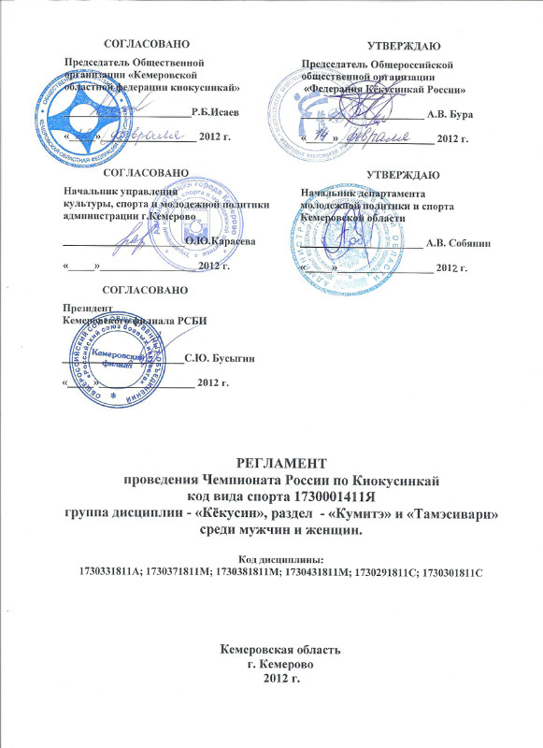

СОГЛАСОВАНО  Председатель Кемеровской  областной федерации кекусинкай каратэ  ________________________Р.Б.Исаев  «_____»__________________ 2012 г. | УТВЕРЖДАЮ  Председатель Общероссийской общественной организации  «Федерация Кёкусинкай России»  _______________________ А.В. Бура  «_____»__________________ 2012 г.
СОГЛАСОВАНО  Начальник управления  культуры, спорта и молодежной политики  администрации г.Кемерово  _______________________О.Ю.Карасева  «_____»__________________ 2012 г. | УТВЕРЖДАЮ  Начальник департамента  молодежной политики и спорта  Кемеровской области  _______________________ А.В. Собянин  «_____»__________________ 2011 г.
СОГЛАСОВАНО
Президент
Кемеровского филиала РСБИ

_______________________С.Ю. Бусыгин

«_____»__________________ 2012 г.

РЕГЛАМЕНТ
проведения Чемпионата России по Киокусинкай
код вида спорта 1730001411Я
группа дисциплин - «Кёкусин», раздел - «Кумитэ» и «Тамэсивари»
среди мужчин и женщин.

Код дисциплины:
1730331811А; 1730371811М; 1730381811М; 1730431811М; 1730291811С; 1730301811С

Кемеровская область

г. Кемерово

2012 г.
1. Цели и задачи
  - Чемпионат России среди мужчин и женщин является календарным мероприятием Министерства по физической культуре и спорту РФ, Федерации Кёкусинкай России и Ассоциации Киокусинкай России и проводится с целью:
- пропаганды здорового образа жизни;
- развития и популяризации вида спорта киокусинкай;
- повышения спортивного мастерства спортсменов;
- развития спортивно-методических связей и обмена опытом между тренерами и спортсменами региональных организаций ФКР;
- выявления сильнейших спортсменов ФКР в данной возрастной группе;
- присвоение спортивных разрядов;
- укрепления спортивной дружбы среди участников соревнований;
- привлечения молодежи к систематическим занятиям физической культурой и спортом.

2. Место и время проведения Чемпионата России

Соревнования состоятся в Кемеровской области, в г.Кемерово, в спортивно-развлекательном комплексе «Арена» по адресу: ул. Гагарина, дом 124.

«21» апреля 2012 г.:
День приезда, размещения и регистрации участников соревнований;

Медицинская комиссия
Взвешивание с 16.00 до 19.00
Мандатная комиссия
Жеребьевка с 19.00 до 21.00
Судейский семинар с 21.00 до 22.00
Место проведения: актовый зал гостиницы «Кузбасс», расположенной по адресу: Кемеровская область, г. Кемерово, ул. Весенняя, дом 20.
Ответственный: Черемных Игорь Олегович

«22» апреля 2012 г.:
Предварительные поединки с 10.00 до 14.00
Перерыв на обед, шоу-программа с 14.00 до 15.00
Торжественное открытие с 15.00 до 15.30
Тамэсивари с 15.30 до 16.00
Полуфинальные поединки с 16.00 до 17.00
Поединки за 3-е места с 17.00 до 18.00
Финальные поединки с 18.00 до 19.00
Награждение победителей и призеров с 19.00 до 19.30
Сайонара с 20.00 до 21.00

«23» апреля 2012 г. День отъезда участников соревнований.

3.Организация и руководство проведения Чемпионата России.
3.1. Общий контроль за подготовкой и проведением соревнований осуществляет ФКР. Ответственный от ФКР - Бура А.В.
3.2. Непосредственное исполнение мероприятий, связанных с подготовкой и проведением Чемпионата России, должно соответствовать Правилам проведения соревнований по «Киокусинкай» АКР, утверждённым в 2008 г., с учётом Дополнений к правилам проведения соревнований, проводимых ФКР по группе дисциплин «Кёкусин», утверждённым в 2006 г., и возлагается на Оргкомитет, сформированный общественной организацией «Кемеровская Областная Федерация Киокусинкай». Ответственный от ОО «КОФК» – Исаев Р.Б.
3.3. В обязанности Оргкомитета входит формирование и обеспечение работы секретариата соревнований, включающего главного секретаря, технических секретарей, информатора, помощников – судьи-хронометриста (секундометристов), а также технического персонала. Оргкомитет должен обеспечить медицинское обслуживание чемпионата в соответствии с «Правилами…».
3.4. Организаторы соревнований за возможные травмы, полученные в рамках проведения соревнований, ответственности не несут.
3.5. Организаторы обязаны обеспечить всё необходимое для открытой жеребьёвки.

4.Судейство.
Главный судья Чемпионата России – Бура А.В. (СМК, 5 дан, г. Екатеринбург).
Главный секретарь – Химиченко А.А. (СПК, 3 дан, г. Москва).

Полномочия и обязанности Главного судьи и Главного секретаря определяются «Правилами соревнований по Киокусинкай».
Судьи, утверждённые списком ФКР (боковые, рефери).
Каждая региональная команда имеет право делегировать за свой счет 1 судью. При этом судья должен иметь не ниже первой судейской категории.

5.Участники Чемпионата России.
К участию в Чемпионате России допускаются команды региональных организаций (отделений) ФКР, не имеющие задолженности по годовому членскому взносу за 2012 г.
Участниками Чемпионата России среди мужчин и женщин могут быть спортсмены в возрасте от 18 лет включительно и старше на день проведения соревнований, имеющие квалификацию по виду спорта Киокусинкай, не ниже 4 кю, прошедшие специализированный медицинский осмотр в физкультурном диспансере не ранее 15 дней до начала соревнования. Если в месте проживания спортсмена не имеется физкультурного диспансера, допускается прохождение осмотра в другом государственном медицинском учреждении.
На основании решения заседания Президиума ФКР от 06.12.97 и 12.01.04 от региональных организаций к участию в Чемпионате допускается не более 3-х человек в каждой весовой категории. Для региональных организаций, имеющих более 500 членов (согласно годовым взносам за 2012 год) в каждой весовой категории допускается по 4 спортсмена. Команда региона – организатора турнира имеет право выставить двойной состав в каждой весовой категории.
При прохождении мандатной комиссии для получения допуска к участию в соревнованиях спортсмен должен предоставить следующие документы:
- оформленную заявку на участие в соревнованиях от региональной организации (форма заявки приведена в Приложении 1).
- документ, удостоверяющий личность (паспорт гражданина РФ с пропиской в регионе от которого выступает спортсмен);
- документы, подтверждающие стилевую и спортивную квалификацию;
- допуск спортивного врача;
- полис обязательного медицинского страхования (оригинал);
- полис страхования от несчастного случая на время проведения турнира;
- письменная расписка от каждого участника о собственной ответственности за возможные травмы (форма расписки приведена в Приложении 2);
- карточку участника (форма карточки приведена в Приложении 3).
При отсутствии любого из указанных документов спортсмен может быть не допущен к участию в Чемпионате.
Спортсмен должен иметь при себе:
- белое чистое кимоно, при этом разрешаются нашивки и эмблемы в соответствие с правилами Киокусинкай;
- пояс, соответствующий квалификации;
- протекторы белого цвета на голень и подъем стопы – обязательно для женщин, для мужчин – по желанию;
- индивидуальную защитную раковину на пах – для мужчин, женщины – по желанию;
- женщины должны иметь защитный протектор на грудь (форма определена на Зимней Школе ФКР 2010).
- если на зубах есть брэкеты – капа обязательна.

6.Правила соревнований.
Чемпионат России по кумитэ проводится в соответствии с Правилами проведения соревнований по «Киокусинкай» АКР, утверждёнными в 2008 г. с учётом Дополнений к правилам проведения соревнований, проводимых ФКР по группе дисциплин «Кёкусин», утверждённым в 2006 г.
Соревнования проходят в весовых категориях:
Мужчины:
Наименование дисциплины | Код дисциплины | Кол-во видов программы
70 кг | 1730331811А | 1
80 кг | 1730371811М | 1
80+ кг | 1730381811М | 1
тамэсивари | 1730431811М | 1
Женщины:
Наименование дисциплины | Код дисциплины | Кол-во видов программы
60 кг | 1730291811С | 1
60+ кг | 1730301811С | 1

Регламент поединков:
Мужчины:
2′ + 2′ + взвешивание + 2′ (разница в весе 5 кг и более, св. 80 кг - 8 кг и более)
После ¼
2′ + 2′ + взвешивание + тамэсивари + 2′
Женщины:
2′ + 2′ + взвешивание + 2′ (разница в весе 5 кг. и более)
Финальные бои проводятся в соответствии с международными правилами IFK без учёта взвешивания и без учёта результатов тамэсивари.
Тамэсивари проводится у мужчин перед началом боев ¼ финала (восемь спортсменов в каждой весовой категории).

Всего проводится 6 видов программы: разыгрывается 6 комплектов наград по 3 места в каждом комплекте.

7.Определение победителей и награждение.
Соревнования проводятся в форме личного первенства по олимпийской системе с выбыванием после поражения и поединками за 3 места.
Определение победителей и призеров производится в соответствии с Правилами проведения соревнований по «Киокусинкай» АКР, утверждёнными в 2008 г. с учётом Дополнений к правилам проведения соревнований, проводимых ФКР по группе дисциплин «Кёкусин», утверждённым в 2006 г.
Победители и призеры Чемпионата в каждой весовой категории и награждаются:
- кубками;
- медалями;
- дипломами;
Победители, призеры и обладатели специальных призов могут награждаться ценными подарками от спонсоров турнира.
В командном зачёте подсчёт баллов, как указано ниже:

1 место – 4 балла
2 места – 3 балла
3 место – 2 балла
4 место – 1 балл

8.Обеспечение безопасности участников и зрителей:
В целях обеспечения участников и зрителей турнир проводится в спортивно-развлекательном комплексе «Арена» по адресу: г.Кемерово, ул. Гагарина, дом 124, принятого в эксплуатацию государственными комиссиями при условии наличия актов технического обследования готовности сооружения в соответствии с:
-“Положениями о мерах по обеспечению общественного порядка и безопасности ,а так же эвакуации и оповещения участников и зрителей при проведении массовых и спортивных мероприятиях ”
- “Рекомендации по обеспечению и безопасности и профилактике травматизма при занятиях физической культурой и спортом”(№44 от 01.04.1993г.)
В том числе имеются акты технического обследования и готовности сооружения к проведению турнира. Во время проведения турнира обеспечивается дежурство скорой помощи и сотрудников полиции общественной безопасности.
Охрану общественного порядка обеспечивает УВД по г.Кемерово.
Соревнования обеспечиваются дежурной машиной «скорой помощи».
Ответственность за обеспечение безопасности несет управление культуры, спорта и молодежной политики администрации г.Кемерово (начальник управления – О.Ю.Карасева).
Ответственность за обеспечение безопасности возлагается на начальника управления молодежной политики и спорта О.Ю.Карасеву.

8.Финансовые условия.
Расходы по финансированию Чемпионата несут ФКР и Министерство РФ по физической культуре и спорту по мере поступления средств из бюджета на долевых условиях.
Расходы, связанные с организацией и проведением Чемпионата России, командированием главного судьи, главного секретаря, а также судей, утверждённых ФКР (проезд, проживание, питание), несет Федерация Кекусинкай России, ОО «КОФК» и партнёры на долевых условиях.
Расходы по финансированию участников (проезд, проживание, питание) несут командирующие организации.
Стартовые взносы не взимаются.

9.Заявки.
Предварительные заявки на участие в Чемпионате России направлять до 12 апреля
2012 г. Заявки принимаются только в печатном виде. Заявка должна быть подписана врачом и заверена его личной печатью. Врач обязан заверить допуск каждого спортсмена. Также заявка должна быть заверена круглой печатью физкультурного диспансера или другого государственного медицинского учреждения. Количество допущенных спортсменов в заявке указывается прописью. Форма заявки приводится в Приложении № 1 к данному Положению.
Е-mail для подачи заявок: Karate42@mail.ru, Тел.: 8-951-176-00-34, Анна Камболина
Оригинал заявки вместе с иными указанными документами предоставляется официальным представителем команды в мандатную комиссию.
Несвоевременно поданные или неправильно оформленные заявки не принимаются.
Без предварительной заявки команды к участию в Чемпионате России не допускаются.

10.Размещение участников.
Заявки на размещение принимаются до 1 апреля 2012 года по E-mail: Karate42@mail.ru, Тел: 8-951-176-00-34, Анна Камболина. Форма заявки приводится в Приложении №4 к данному Приложению.
Размещение участников, тренеров, представителей команд и судей проводится:
1. Кемеровская область, г.Кемерово , Притомская Набережная, дом 7, гостиница «Томь».
Стоимость проживания в сутки за одного человека от 1650 рублей.
2. Кемеровская область, г. Кемерово, ул. Весенняя дом 20, гостиница «Кузбасс».
Стоимость проживания в сутки за одного человека от 1900 рублей.
Размещение болельщиков и гостей проводится без содействия Оргкомитета.

Настоящее Положение является основанием для оформления командировочных документов.

Председатель Оргкомитета:
Исаев Р.Б.
«01» января 2012года.
Проезд от гостинице «Томь» до гостинице «Кузбасс»

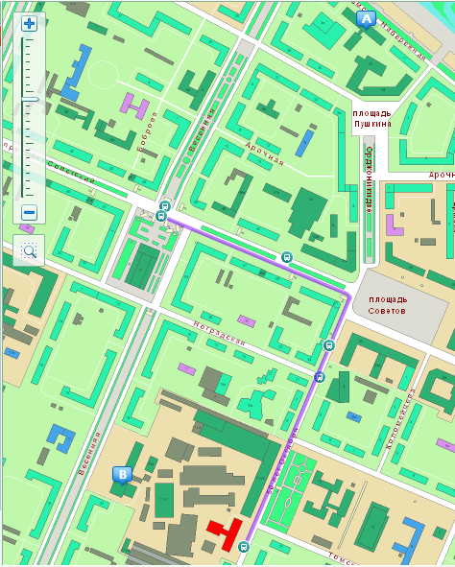

Приложение 1
Заявка
На участие команды [РЕГИОН]
в Чемпионате России среди мужчин и женщин
по Киокусинкай (код вида спорта 1730001411Я)
группа дисциплин - «Кёкусин», программа - «Кумитэ» и «Тамэсивари»

22.04.2012 г. Кемеровская область г.Кемерово

№№ | Фамилия И.О. | Дата рожд. | Полных лет | Кю, дан | Разряд, звание | Вес | Тренер(ы) | Отметка врача
1

Печать медицинского учреждения:
Всего допущено к соревнованиям спортсменов:
Руководитель региональной организации: Печать

Приложение 2
РАСПИСКА
СПОРТСМЕН:

Я, _____________________________________________________________________,
Фамилия, имя, отчество спортсмена
паспорт:
серия _________,номер __________, выдан ___________________________, дата ________

дата рождения _______________

знаю и понимаю Правила проведения соревнований по Киокусинкай и обязуюсь их выполнять на Чемпионате России по Киокусинкай среди мужчин и женщин «22» апреля 2012 г.
В случае получения травм, претензий к организаторам соревнований иметь не буду.

Дата: ____________ Подпись: _____________

ТРЕНЕР: Подпись спортсмена удостоверяю.

Дата: ____________ Подпись: _____________

Приложение 3
КАРТОЧКА УЧАСТНИКА
Город, регион ___________________________________________________________________________

Фамилия, имя спортсмена_______________________  Кю ________________ Разряд____________________  Тренер ________________________________________  Основные достижения спортсмена:  - .  - .  - .  - . | Фамилия, имя спортсмена_______________________  Кю _______________ Разряд____________________  Тренер ________________________________________  Основные достижения спортсмена:  - .  - .  - .  - .

Приложение 4

ЗАЯВКА
На размещение команды_________________________________

№№ | Фамилия  Имя Отчество | Паспортные данные | Выбранная гостиница | Дата прибытия | Время прибытия | Дата убытия | Время убытия
1

Контактное лицо:___________________________________________
Мобильный телефон:________________________________________
E-mail:____________________________________________________

